数据库系统课程设计报告
2025-2026-3学期
小组 第13小组
题目 高校教务系统设计与实现
班级 ________________________
学号 ________________________
姓名 邓继雄
指导教师 ________________________
所在学院 计算机学院
提交日期 2026年7月5日

目录
高校教务系统设计与实现................................3
1 需求分析........................................4
1.1 数据需求描述.............................4
1.2 系统功能需求.............................6
1.3 其他性能需求.............................6
2 概念结构设计....................................7
2.1 局部E-R图.............................7
2.2 全局E-R图.............................8
2.3 优化E-R图.............................9
3 逻辑结构设计....................................9
3.1 关系模式设计.............................9
3.2 数据类型定义.............................10
3.3 关系模式的优化...........................10
3.4 数据完整性设计...........................11
4 物理结构设计....................................11
4.1 聚簇设计.................................11
4.2 索引设计.................................11
4.3 分区设计.................................12
5 数据库实施......................................12
5.1 基本表建立...............................13
5.2 视图的建立...............................14
5.3 索引的建立...............................14
5.4 触发器建立...............................15
5.5 建存储过程...............................15
6 高校教务系统设计与开发..........................16
6.1 开发平台和开发环境介绍...................16
6.2 数据准备.................................16
6.3 应用系统的开发...........................16
7 课程设计总结....................................19
7.1 遇到的问题和解决的办法...................19
7.2 系统设计的不足...........................19
7.3 进一步改进思路和体会.....................19
致谢..................................................21
参考文献..............................................22

高校教务系统设计与实现
邓继雄（小组组长）
（浙江工业大学计算机学院XX专业）
摘 要 本课程设计以高校教务管理业务为背景，基于 openGauss 数据库、Spring Boot 后端和 Vue 前端实现一个前后端分离的高校教务系统。系统围绕学生、教师、课程、班级、开课安排、选课、成绩、学分、期末考试、教学评价和转专业申请等业务对象进行建模，完成需求分析、概念结构设计、逻辑结构设计、物理结构设计、数据库实施和应用系统开发。数据库部分按课程要求使用组员姓名拼音前缀和组号完成命名，建立了基本表、主外键约束、检查约束、唯一约束、索引、视图、触发器和存储过程；应用系统部分通过角色权限控制实现管理员、教师和学生三类用户的业务闭环。
关键词 高校教务系统；openGauss；数据库设计；Spring Boot；Vue
注意：
1、小组成员分工、协作完成系统的需求、分析与设计。
2、系统的实现必需是每个同学个性化独立完成。
本小组成员分工介绍（预留，用户后续补充）
成员1：____________________________________________________________
成员2：____________________________________________________________
成员3：____________________________________________________________
成员4：____________________________________________________________

1 需求分析
高校教务系统面向学校日常教学管理场景，目标是把专业、班级、学生、教师、课程、开课安排、选课、成绩、学分统计等分散业务统一管理。系统数据库设计采用 openGauss，应用层采用 Spring Boot 和 Vue 前后端分离结构，既满足数据库课程设计对关系模式、完整性约束、视图、触发器、存储过程的要求，也能够通过 Web 页面完成实际业务操作。
从可行性看，项目后端使用 Java 17、Spring Boot 3.3.5、MyBatis-Plus 和 openGauss JDBC；前端使用 Vue、Vite、Element Plus、Pinia 和 Axios。项目已经提供 SQL 初始化脚本、接口清单、验收说明和前后端代码，具备完整复原、部署和验收条件。

1.1 数据需求描述
系统需要保存学校教务管理中的基础数据、教学过程数据和统计查询数据。基础数据包括地区、专业、班级、教学楼、教室、学生、教师和课程；教学过程数据包括专业课程计划、开课安排、选课记录、成绩、期末考试、教学评价、转专业申请和用户账号；统计数据通过视图和存储过程实时计算，避免重复维护。
数据对象 | 主要内容 | 说明
地区 | 地区编号、地区名称 | 用于统计不同生源地学生数量。
专业与班级 | 专业名称、毕业学分、班级名称、入学年级 | 班级归属于专业，学生归属于班级。
学生 | 学号、姓名、性别、年龄、班级、生源地、入学日期、已修学分 | 已修学分由成绩触发器维护。
教师 | 工号、姓名、性别、年龄、职称、联系电话 | 用于开课安排和教师端任课查询。
课程 | 课程编码、课程名称、学时、考核方式、学分 | 课程通过专业课程计划与专业关联。
开课安排 | 专业课程、班级、教师、教室、学年、学期、容量、上课时间 | 是选课、课表、成绩和考试的业务核心。
选课与成绩 | 选课状态、成绩、成绩录入时间 | 支撑成绩查询、排名和学分统计。
评价与转专业 | 评价等级、评价理由、申请理由、审核状态 | 扩展教务业务闭环。
表1-1 系统数据需求汇总

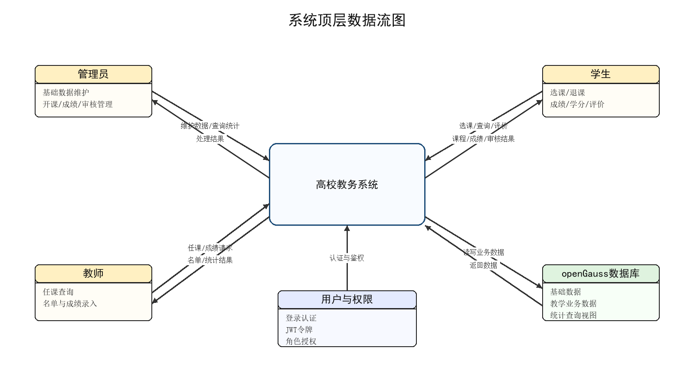
图1-1 系统顶层数据流图
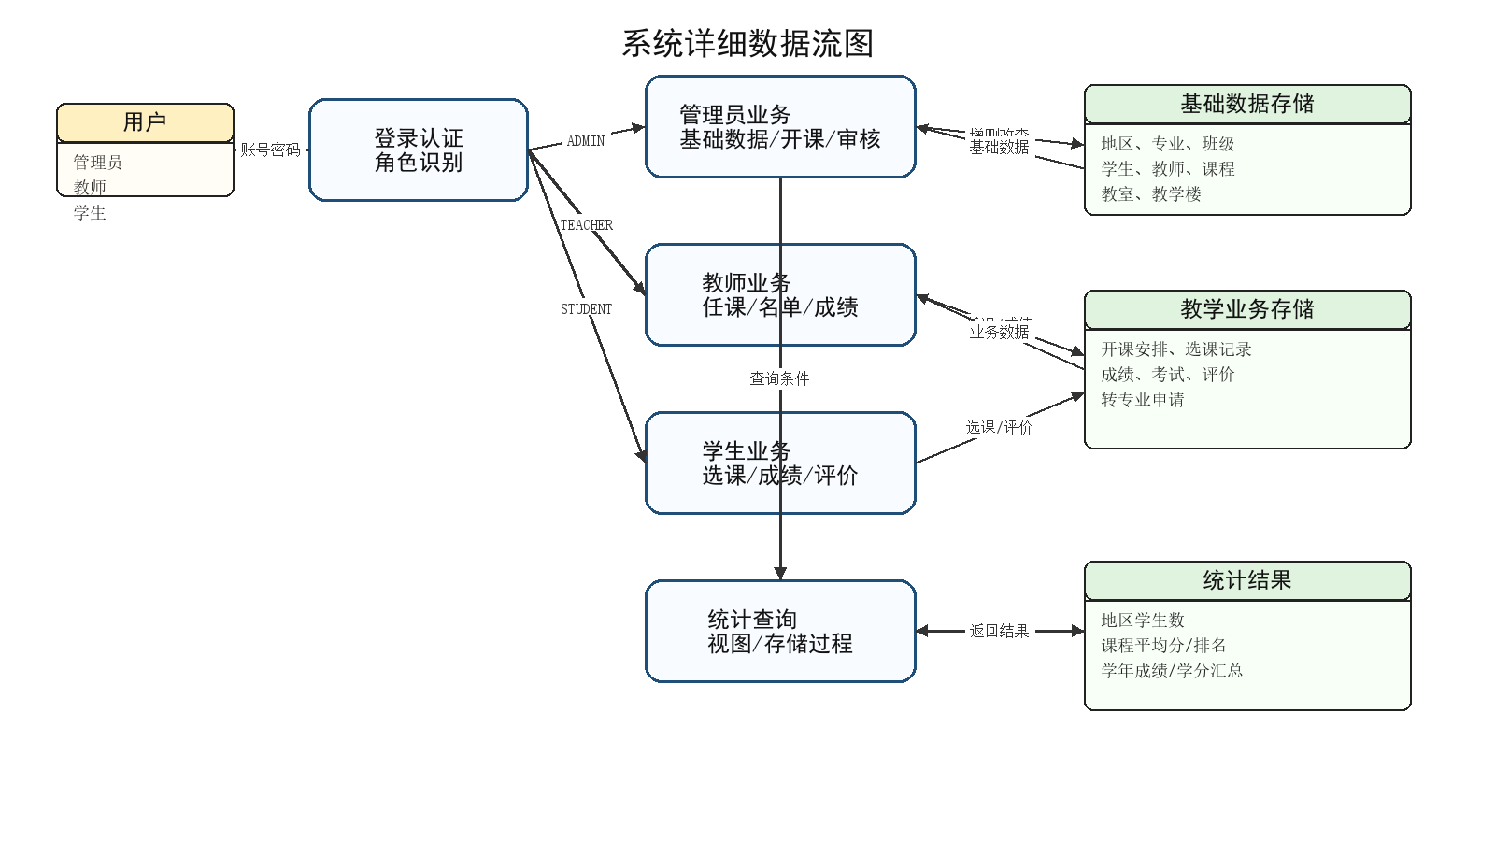
图1-2 系统详细数据流图

1.2 系统功能需求
系统按用户角色划分为管理员、教师、学生和公共功能。公共功能包括登录、修改密码和退出登录；管理员负责基础数据维护、教务业务维护、账号管理和统计查询；教师负责本人任课、课表、选课名单、成绩录入、教学评价和课程统计；学生负责选课、退课、查看课程、课表、考试、成绩、学分、排名、班级信息和转专业申请。
角色 | 功能模块 | 功能说明
管理员 | 基础数据 | 维护地区、专业、班级、教学楼、教室、学生、教师、课程和专业课程计划。
管理员 | 教务业务 | 维护开课安排、期末考试、选课记录、成绩、教学评价和转专业审核。
管理员 | 查询与账号 | 查看统计查询结果，维护管理员、教师、学生账号及绑定关系。
教师 | 教学管理 | 查看本人任课、课表和选课名单，录入或修改成绩，查看评价和考试安排。
教师 | 课程统计 | 查看本人课程平均分和课程成绩排名。
学生 | 选课学习 | 查看可选课程、提交选课、查看我的选课、课程、课表、期末考试和教学评价。
学生 | 成绩学业 | 查看成绩、学分汇总和课程排名。
学生 | 个人班级 | 查看本人信息、班级同学并提交转专业申请。
表1-2 系统功能需求汇总

1.3 其他性能需求
系统需要满足基本数据完整性、权限安全、查询效率和可维护性要求。数据库层通过主键、外键、唯一约束、检查约束、触发器和存储过程保证数据正确；后端通过 JWT 和角色权限控制限制接口访问；常用关联字段建立索引以优化查询；前端通过下拉选择减少手动输入编号带来的错误。
- 完整性：学生、教师、课程、开课安排、选课和成绩之间通过外键保持引用一致；成绩范围、性别、课程类型、学期等字段设置检查约束。
- 安全性：受保护接口需要有效登录令牌，并根据 ADMIN、TEACHER、STUDENT 角色控制访问范围。
- 可用性：管理员、教师和学生均提供独立工作台，常用业务通过菜单和行内操作完成。
- 可维护性：SQL 脚本按建库、建表、视图、触发器、存储过程和初始化数据分离，便于复原和验收。

2 概念结构设计
根据需求分析，系统主要实体包括地区、专业、班级、教学楼、教室、学生、教师、课程、专业课程计划、开课安排、选课记录、成绩、期末考试、教学评价、转专业申请和用户账号。实体之间的核心联系为：专业包含班级，班级包含学生；专业通过专业课程计划关联课程；开课安排把专业课程计划、班级、教师和教室组合为具体教学班；学生通过选课记录参与开课安排；成绩、评价依赖选课记录；期末考试按课程、学年和学期设置。

2.1 局部E-R图
局部 E-R 图围绕主要业务分别建立。学生选课局部模型描述学生、班级、专业、课程计划、开课安排和选课记录之间的联系；教师授课局部模型描述教师、开课安排、课程、班级、教室之间的联系；成绩学分局部模型描述选课记录、成绩、课程学分和学生已修学分之间的联系。
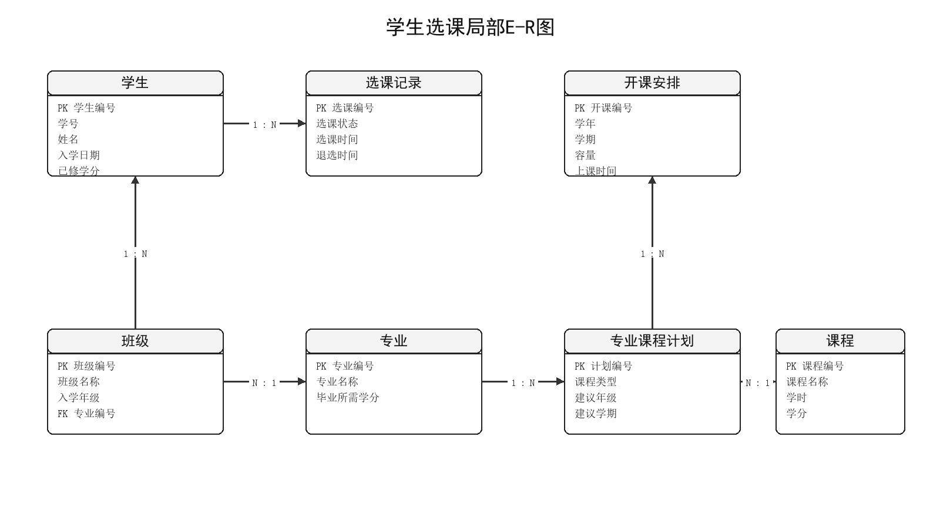
图2-1 学生选课局部E-R图
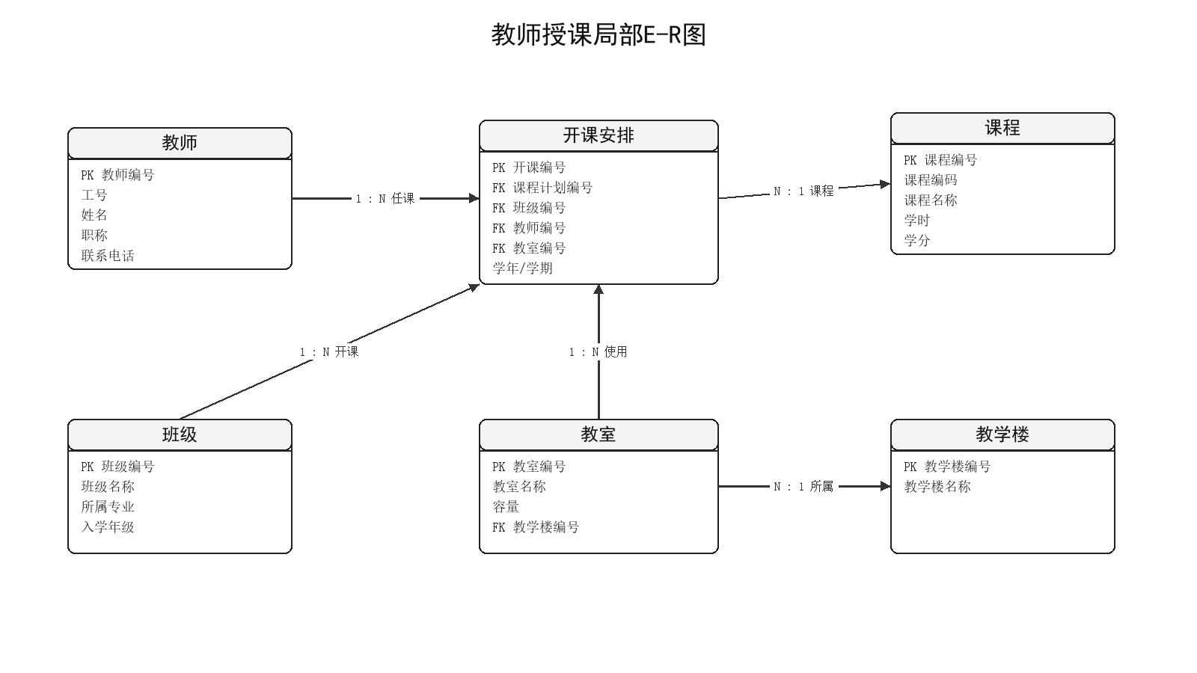
图2-2 教师授课局部E-R图
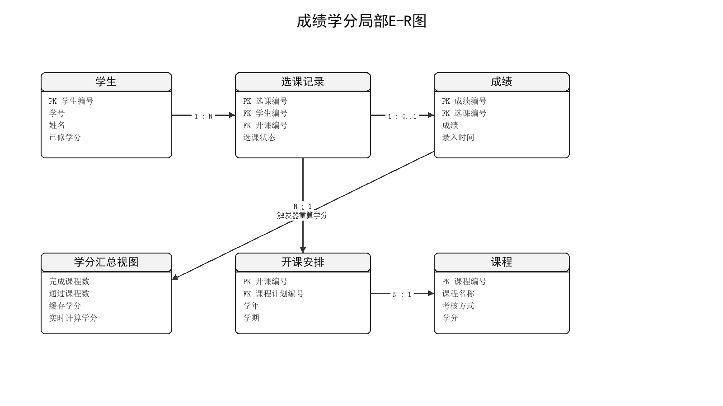
图2-3 成绩学分局部E-R图

2.2 全局E-R图
全局 E-R 图在局部模型基础上合并同名实体和联系，形成统一的高校教务系统概念模型。合并时保留每个实体的主标识，明确一对多和一对一联系：专业与班级是一对多，班级与学生是一对多，专业与课程通过专业课程计划形成多对多，开课安排与选课记录是一对多，选课记录与成绩、教学评价均是一对一。
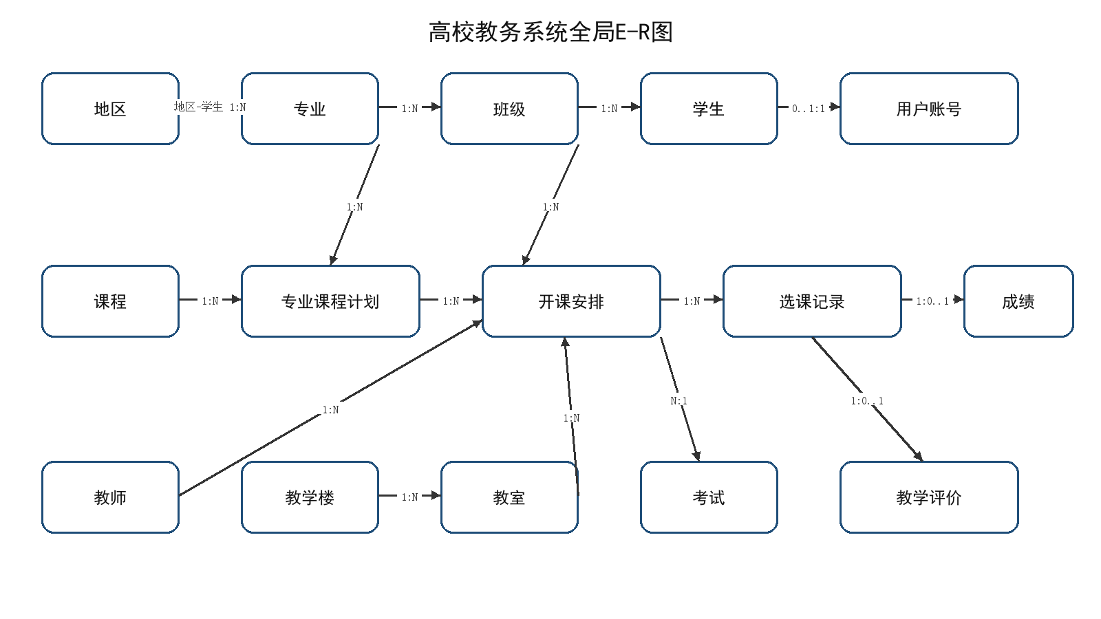
图2-4 高校教务系统全局E-R图

2.3 优化E-R图
优化时将多对多联系转换为中间实体，将业务设置类信息独立为单独实体，并把考试、评价、转专业等扩展业务与主教学流程解耦。专业与课程之间通过专业课程计划表保存课程类型、建议年级和建议学期；学生与开课安排之间通过选课记录表保存选课状态；用户账号表只保存认证和角色绑定信息，不与业务实体混合。
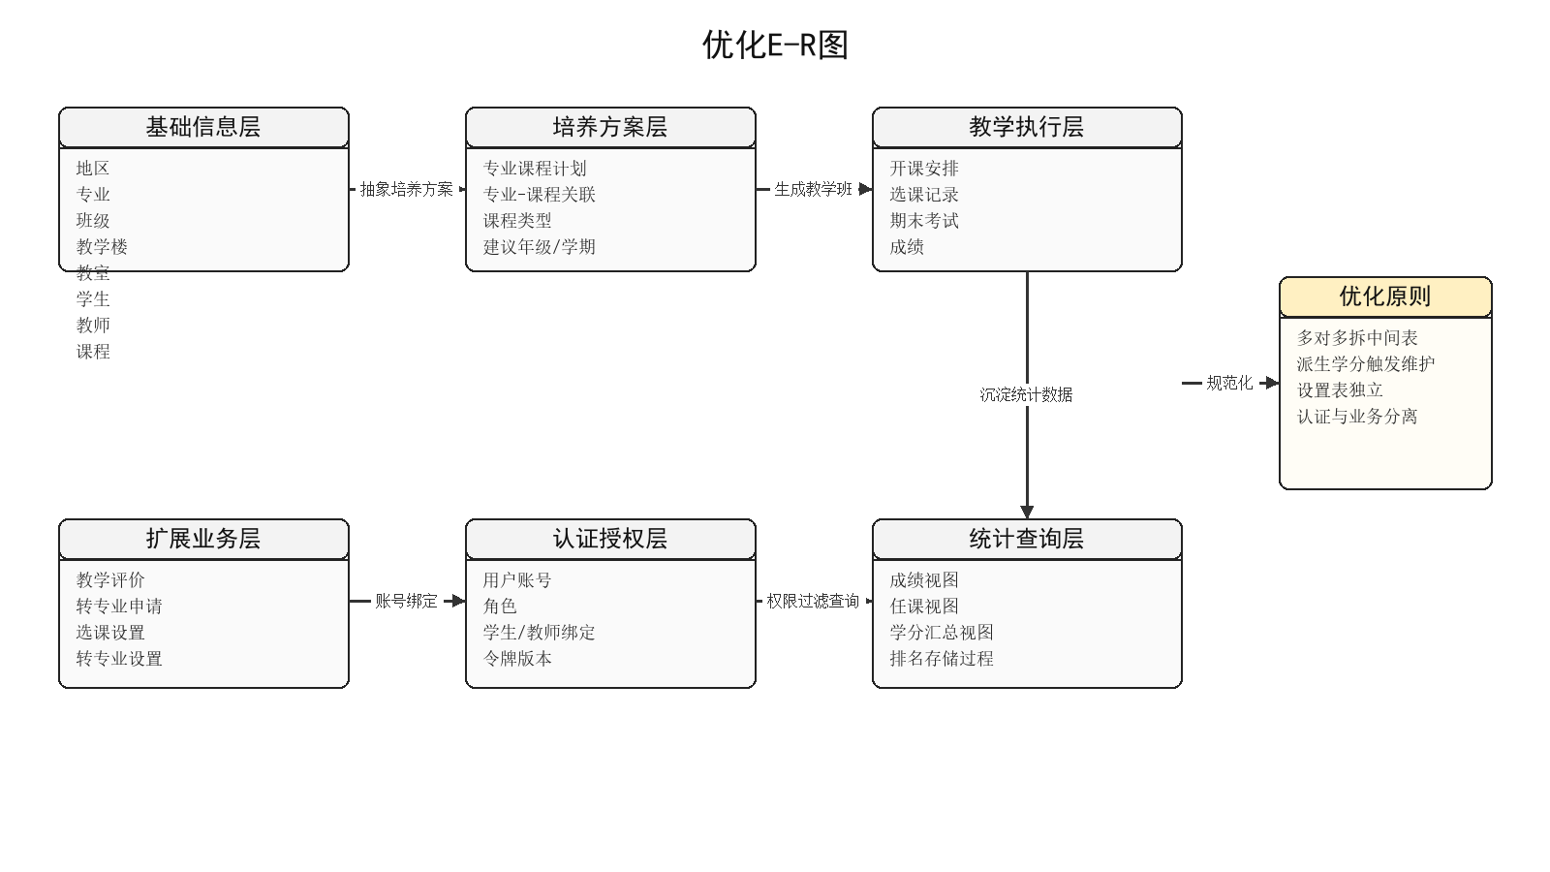
图2-5 优化E-R图

3 逻辑结构设计

3.1 关系模式设计
根据 design/sql/02_schema.sql 建表脚本，系统逻辑结构共包含 18 张基本表，覆盖基础字典、组织结构、教学资源、教学过程、评价成绩、转专业和用户认证等数据对象。各关系模式如下。
关系名 | 主键 | 主要属性
Dengjx_Regions13 | djx_RegionId13 | djx_RegionName13
Dengjx_Majors13 | djx_MajorId13 | djx_MajorName13, djx_GraduationCredits13
Dengjx_Classes13 | djx_ClassId13 | djx_ClassName13, djx_MajorId13, djx_GradeYear13
Dengjx_TeachingBuildings13 | djx_BuildingId13 | djx_BuildingName13
Dengjx_Classrooms13 | djx_ClassroomId13 | djx_BuildingId13, djx_ClassroomName13, djx_Capacity13
Dengjx_Students13 | djx_StudentId13 | djx_Sno13, djx_Sname13, djx_Gender13, djx_Age13, djx_ClassId13, djx_RegionId13, djx_AdmissionDate13, djx_TotalCredits13
Dengjx_Teachers13 | djx_TeacherId13 | djx_Tno13, djx_Tname13, djx_Gender13, djx_Age13, djx_Title13, djx_Phone13
Dengjx_Courses13 | djx_CourseId13 | djx_CourseCode13, djx_CourseName13, djx_Hours13, djx_AssessmentType13, djx_Credit13
Dengjx_FinalExams13 | djx_ExamId13 | djx_CourseId13, djx_AcademicYear13, djx_Semester13, djx_ExamTime13
Dengjx_MajorCourses13 | djx_MajorCourseId13 | djx_MajorId13, djx_CourseId13, djx_CourseType13, djx_TargetGrade13, djx_TargetSemester13
Dengjx_EnrollmentSettings13 | djx_SettingId13 | djx_Enabled13, djx_UpdatedAt13
Dengjx_MajorTransferSettings13 | djx_SettingId13 | djx_Enabled13, djx_UpdatedAt13
Dengjx_TeachingAssignments13 | djx_AssignmentId13 | djx_MajorCourseId13, djx_ClassId13, djx_TeacherId13, djx_ClassroomId13, djx_AcademicYear13, djx_Semester13, djx_Capacity13, djx_EnrollmentOpen13, djx_WeekdayOne13, djx_StartTimeOne13, djx_EndTimeOne13, djx_WeekdayTwo13, djx_StartTimeTwo13, djx_EndTimeTwo13
Dengjx_MajorTransferApplications13 | djx_ApplicationId13 | djx_StudentId13, djx_FromMajorId13, djx_FromClassId13, djx_TargetMajorId13, djx_TargetClassId13, djx_Reason13, djx_Status13, djx_ReviewComment13, djx_EffectiveAcademicYear13, djx_EffectiveSemester13, djx_AppliedAt13, djx_ReviewedAt13
Dengjx_Enrollments13 | djx_EnrollmentId13 | djx_StudentId13, djx_AssignmentId13, djx_Status13, djx_SelectedAt13, djx_DroppedAt13
Dengjx_TeachingEvaluations13 | djx_EvaluationId13 | djx_EnrollmentId13, djx_Rating13, djx_Comment13, djx_EvaluatedAt13
Dengjx_Grades13 | djx_GradeId13 | djx_EnrollmentId13, djx_Score13, djx_GradedAt13
Dengjx_Users13 | djx_UserId13 | djx_Username13, djx_Password13, djx_Role13, djx_StudentId13, djx_TeacherId13, djx_Enabled13, djx_TokenVersion13
表3-1 主要关系模式汇总

3.2 数据类型定义
类别 | 数据类型 | 说明
编号类字段 | BIGSERIAL/BIGINT/INTEGER | 主键使用 BIGSERIAL，自增生成；外键使用 BIGINT 引用主表。
名称和编码 | VARCHAR | 地区、专业、班级、课程、用户名等使用可变长度字符串，并根据业务设置唯一约束。
成绩和学分 | NUMERIC | 成绩使用 NUMERIC(5,2)，学分使用 NUMERIC(4,1) 或 NUMERIC(8,2)。
时间日期 | DATE/TIME/TIMESTAMP | 入学日期用 DATE，上课时间用 TIME，考试、选课、评分、审核时间用 TIMESTAMP。
开关状态 | BOOLEAN | 选课开放、转专业开放、账号启用等使用 BOOLEAN。
枚举状态 | VARCHAR + CHECK | 性别、角色、课程类型、选课状态、审核状态等用 CHECK 约束限定取值。
表3-2 数据类型定义

3.3 关系模式的优化
关系模式设计中将重复数据和派生数据控制在必要范围内。课程基础信息只在课程表维护，专业培养方案通过专业课程计划表表达；开课安排只保存某学年学期具体教学班信息；成绩只与选课记录一对一关联，避免在成绩表重复保存学生、课程、教师等冗余字段。
学生已修学分属于派生数据，为满足验收中“输入成绩时自动生成已修学分总数”的要求，在学生表中保留 djx_TotalCredits13 缓存字段，并通过触发器在成绩增删改后自动重算；同时提供 V_Dengjx_StudentCreditSummary13 视图进行实时核对。

3.4 数据完整性设计
- 实体完整性：每张基本表均设置主键，如 djx_StudentId13、djx_CourseId13、djx_AssignmentId13。
- 参照完整性：班级引用专业，学生引用班级和地区，开课安排引用专业课程计划、班级、教师和教室，选课记录引用学生和开课安排。
- 用户定义完整性：成绩限定在 0 到 100，年龄、学期、课程类型、选课状态、评价等级等字段均设置 CHECK 约束。
- 唯一性约束：学号、工号、课程编码、用户名、专业名称、班级名称等设置 UNIQUE，用户账号对学生和教师绑定也建立唯一索引。

4 物理结构设计

4.1 聚簇设计
本系统使用 openGauss 关系数据库。课程设计脚本中未显式创建聚簇索引，主要原因是业务数据规模以课程设计验收和演示为主，常用查询可以通过普通索引满足；同时避免聚簇维护带来的额外写入成本。若后续面向真实生产环境，可根据选课记录、成绩记录和开课安排的查询频率，对学年学期、学生编号、教师编号等字段进一步评估聚簇或分区方案。

4.2 索引设计
索引名 | 字段 | 用途
idx_djx_students_class13 | Dengjx_Students13(djx_ClassId13) | 按班级查询学生。
idx_djx_students_region13 | Dengjx_Students13(djx_RegionId13) | 按生源地区统计学生。
idx_djx_assignments_teacher_term13 | Dengjx_TeachingAssignments13(djx_TeacherId13, djx_AcademicYear13, djx_Semester13) | 教师端按学年学期查询任课。
idx_djx_assignments_class_term13 | Dengjx_TeachingAssignments13(djx_ClassId13, djx_AcademicYear13, djx_Semester13) | 班级课程和课表查询。
idx_djx_enrollments_assignment_status13 | Dengjx_Enrollments13(djx_AssignmentId13, djx_Status13) | 按教学班和状态查询选课名单。
idx_djx_enrollments_student_status13 | Dengjx_Enrollments13(djx_StudentId13, djx_Status13) | 学生端查询本人选课、课程和成绩。
idx_djx_grades_score13 | Dengjx_Grades13(djx_Score13) | 课程成绩排名。
表4-1 索引设计

4.3 分区设计
课程设计版本未对数据库文件和日志文件做显式分区。理由是本系统当前数据量较小，主要用于课程设计演示、功能验证和答辩验收；如果投入真实高校场景，可以按学年学期对选课记录、成绩记录、开课安排和考试安排进行时间维度分区，以降低历史数据查询和维护成本。

5 数据库实施
数据库实施全部通过 SQL 脚本完成。脚本位于 design/sql 目录，执行顺序为 01_create_database.sql、02_schema.sql、03_views.sql、04_triggers.sql、05_procedures.sql、06_seed_data.sql。报告中的截图位置已预留，后续应替换为 openGauss 执行窗口中包含 SQL 命令和执行结果的截图。
对象类型 | 实际对象 | 实施说明
数据库 | DengjxMIS13 | 按组员姓名拼音和组号命名。
基本表 | 18 张基本表 | 覆盖地区、专业、班级、教学楼、教室、学生、教师、课程、考试、课程计划、选课设置、转专业设置、开课安排、转专业申请、选课、评价、成绩、用户等对象。
视图 | 7 个视图 | 提供学生成绩、教学评价、教师任课、班级开课、课程平均分、地区学生数和学生学分汇总查询。
触发器 | 2 个触发器 | 成绩插入/更新和删除后自动重算学生已修学分。
存储过程 | 2 个存储过程 | 查询学生学年成绩和课程成绩排名。
初始化数据 | 06_seed_data.sql | 提供 2025 级大一下测试数据、管理员/教师/学生演示账号和课程安排。
表5-1 数据库对象实施清单

5.1 基本表建立
基本表建立脚本为 02_schema.sql。脚本先删除已有视图和表，再按依赖顺序创建地区、专业、班级、教学楼、教室、学生、教师、课程、期末考试、专业课程计划、选课设置、转专业设置、教学任务、转专业申请、选课记录、教学评价、成绩和用户账号表。
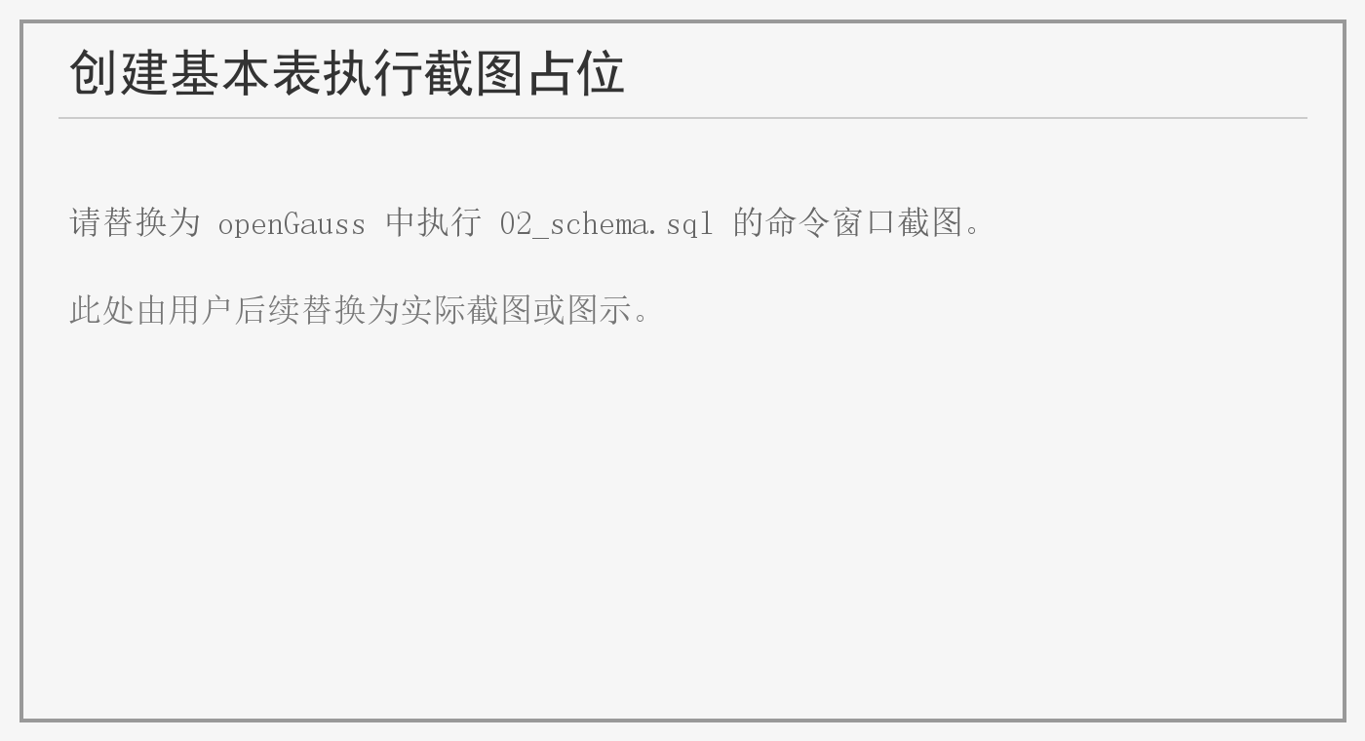
图5-1 创建基本表执行截图占位

5.2 视图的建立
视图建立脚本为 03_views.sql，主要用于将多表连接查询封装为可复用查询对象。V_Dengjx_StudentGrades13 汇总学生成绩；V_Dengjx_TeacherAssignments13 汇总教师任课；V_Dengjx_ClassCourses13 汇总班级开课；V_Dengjx_CourseAverage13 统计课程平均分、最高分、最低分、及格人数和人数；V_Dengjx_RegionStudentCount13 统计地区学生数；V_Dengjx_StudentCreditSummary13 汇总学生学分。
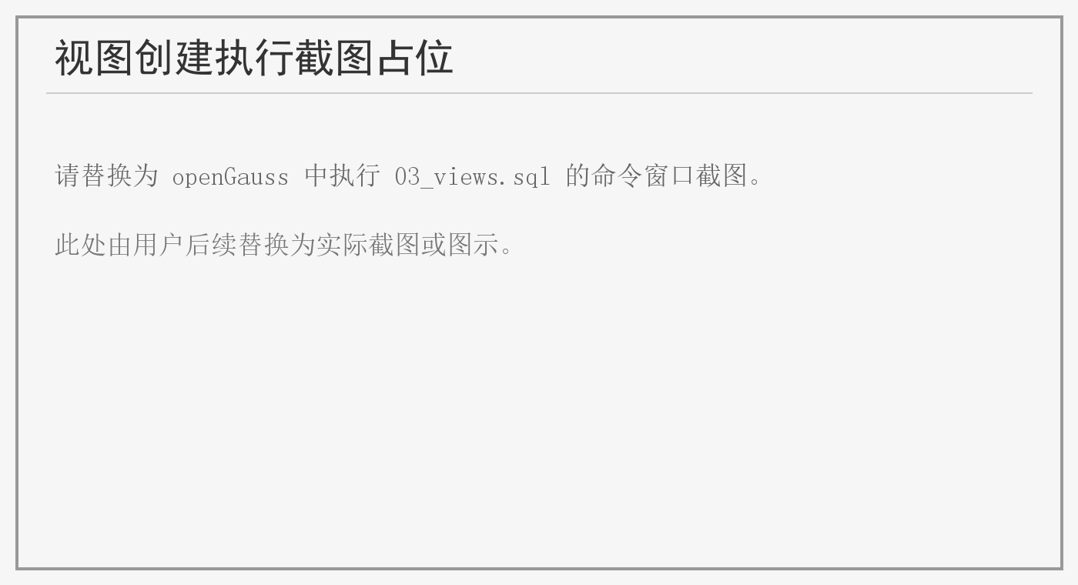
图5-2 视图创建执行截图占位

5.3 索引的建立
索引在 02_schema.sql 中随表结构一起创建，重点服务学生按班级和地区查询、开课安排按教师/班级/教室和学年学期查询、选课记录按学生/教学班和状态查询、成绩排名查询等场景。

5.4 触发器建立
触发器脚本为 04_triggers.sql。系统先创建 Dengjx_RecalculateStudentCredits13 函数，用于按学生编号重新统计及格课程学分；再创建 Dengjx_GradesAfterInsertUpdate13 和 Dengjx_GradesAfterDelete13 两个触发器，在成绩插入、更新、删除后自动维护 Dengjx_Students13.djx_TotalCredits13。
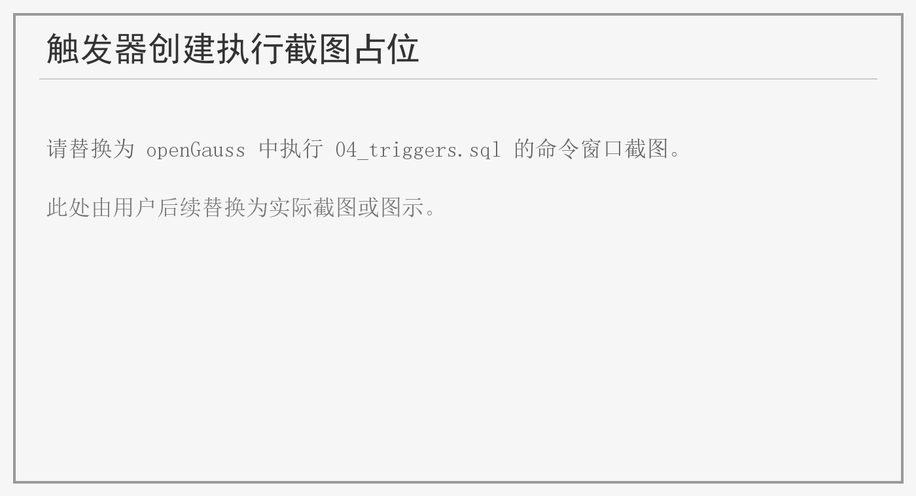
图5-3 触发器创建执行截图占位

5.5 建存储过程
存储过程脚本为 05_procedures.sql。Dengjx_GetStudentYearScores13 根据学生编号和学年返回该学生课程、学期、成绩、学分和教师信息；Dengjx_GetCourseScoreRank13 根据开课安排编号返回学生成绩排名和课程平均分。
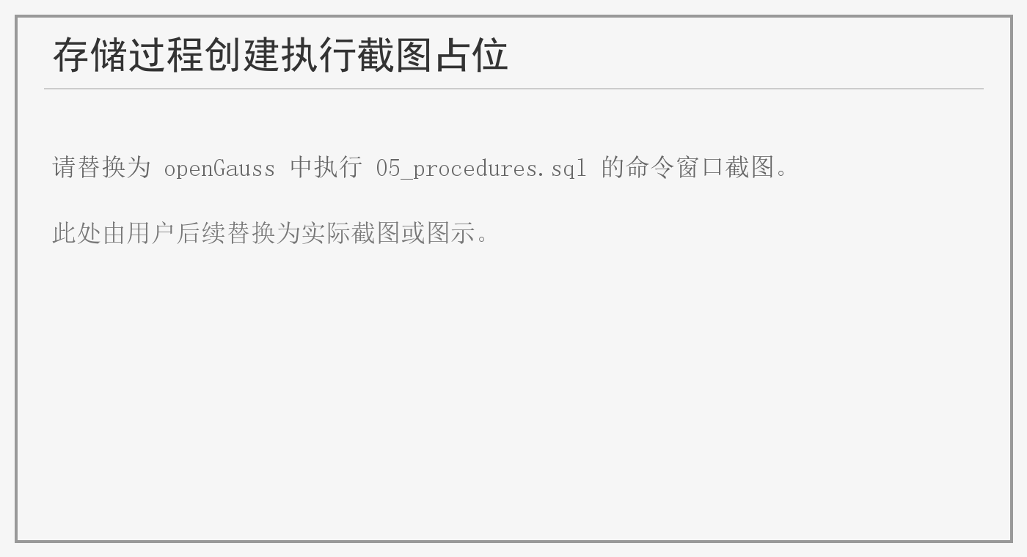
图5-4 存储过程创建执行截图占位

6 高校教务系统设计与开发

6.1 开发平台和开发环境介绍
层次 | 技术或工具 | 说明
数据库 | openGauss | 作为课程设计数据库平台，执行 SQL 脚本并保存业务数据。
后端 | Java 17、Spring Boot 3.3.5、MyBatis-Plus、Spring Security、JWT | 提供 REST API、权限控制、业务校验和数据库访问。
前端 | Vue、Vite、Element Plus、Pinia、Axios | 实现管理员、教师、学生三类角色页面。
构建 | Maven、npm | 后端使用 Maven 构建，前端使用 npm build 构建。
数据库驱动 | org.opengauss.Driver | 后端通过 openGauss JDBC 连接数据库。
表6-1 开发环境汇总

后端配置文件支持通过 DB_URL、DB_USERNAME、DB_PASSWORD、JWT_SECRET、JWT_EXPIRATION_MINUTES 等环境变量覆盖部署参数。报告不写入实际数据库密码或密钥，部署时应由运行环境提供。

6.2 数据准备
数据库初始化脚本 06_seed_data.sql 提供 2025 级大一下测试数据，覆盖软件工程、计算机科学与技术、数据科学与大数据技术三个专业及多个班级。初始化数据包含管理员账号、教师账号、学生账号、专业课程计划、开课安排、选课记录、成绩、考试和评价所需基础数据，可支撑管理员、教师、学生三类用户完成闭环验证。

6.3 应用系统的开发
后端采用典型分层结构：controller 层接收 REST 请求，service 层处理业务规则，mapper 层通过 MyBatis-Plus 访问数据库，entity 和 dto 分别承载持久化对象和请求/响应数据。安全模块通过 JwtAuthenticationFilter、JwtService 和 SecurityConfig 实现登录认证、令牌校验和角色授权。
前端通过 Vue Router 定义页面路由，通过 Pinia 保存认证状态，通过 Axios 模块封装后端接口。页面按 admin、teacher、student 三个目录组织，公共组件包括通用增删改查页面、数据工具栏、页面容器和删除确认按钮。
角色 | 页面或接口模块 | 业务闭环
管理员 | 基础数据、开课安排、成绩、考试、评价、统计、账号 | 维护基础数据 -> 发布开课安排 -> 管理选课和成绩 -> 查看统计和评价。
教师 | 我的任课、课表、名单、成绩录入、评价、考试、统计 | 查看本人任课 -> 查看名单 -> 录入成绩 -> 查看排名和评价。
学生 | 可选课程、我的选课、课表、考试、成绩、学分、排名、转专业 | 查看课程 -> 选课/退课 -> 查看课表和成绩 -> 评价课程或申请转专业。
表6-2 应用系统角色功能闭环

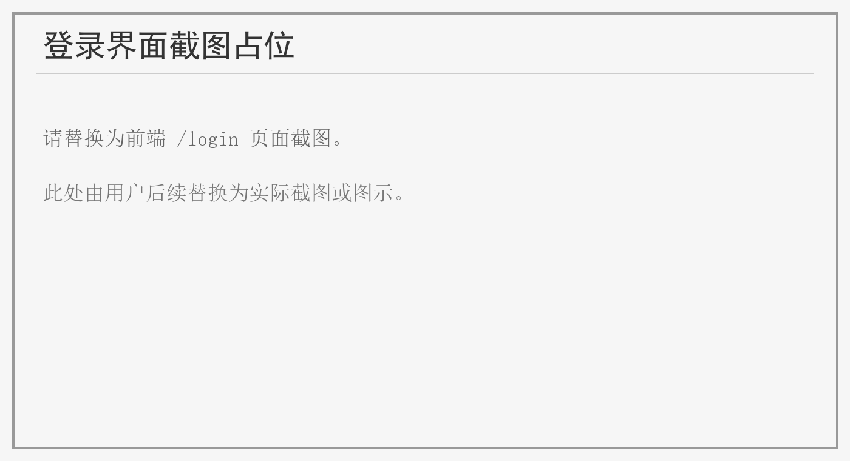
图6-1 登录界面截图占位
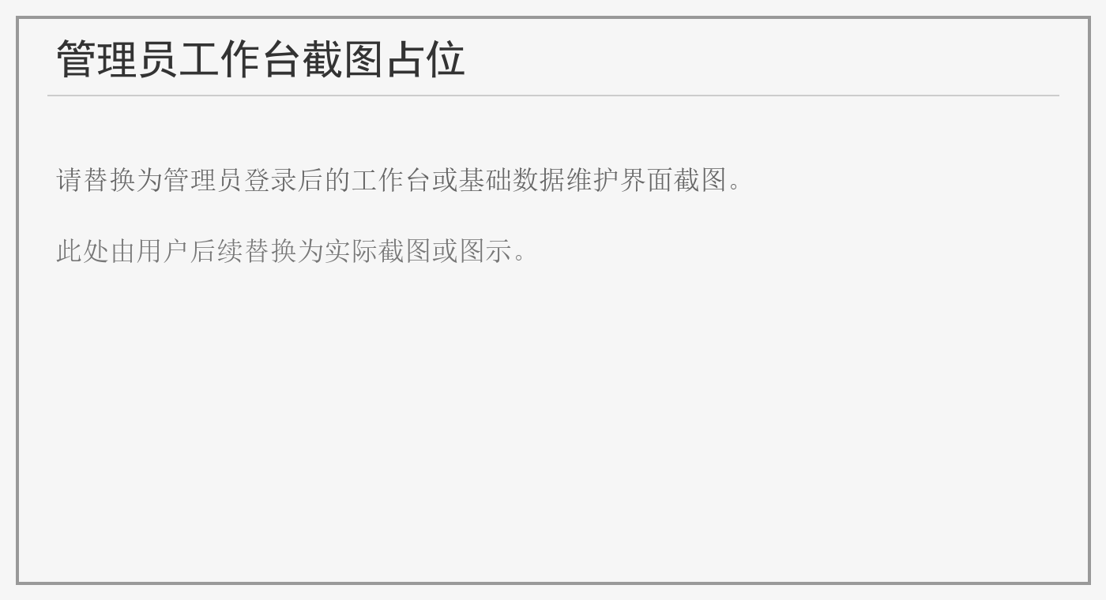
图6-2 管理员工作台截图占位
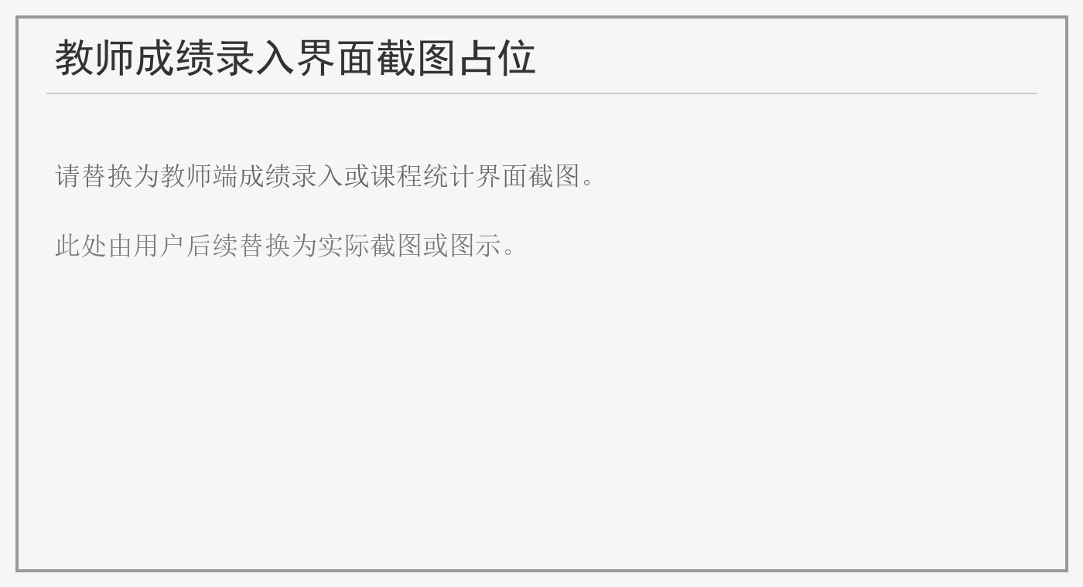
图6-3 教师成绩录入界面截图占位
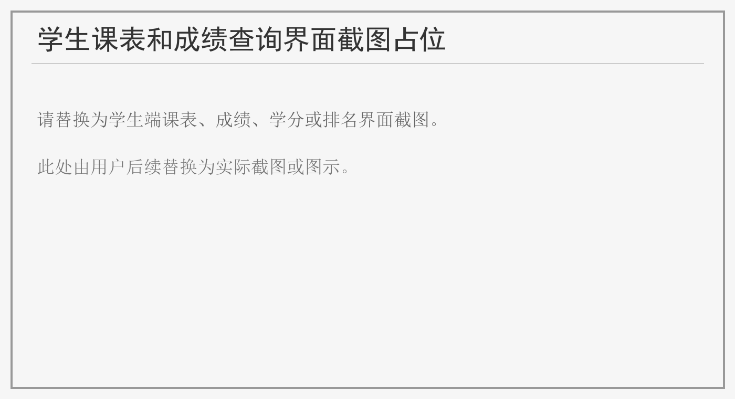
图6-4 学生课表和成绩查询界面截图占位
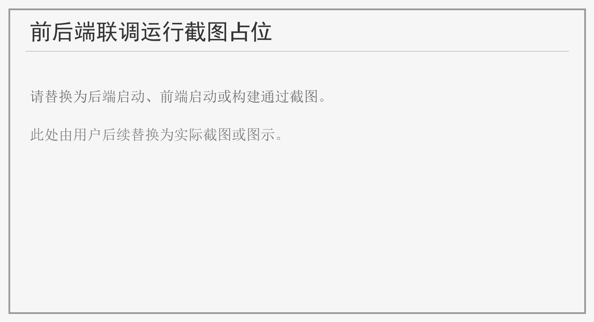
图6-5 前后端联调运行截图占位

7 课程设计总结

7.1 遇到的问题和解决的办法
课程设计过程中主要问题集中在教务业务关系复杂、数据库完整性约束较多、学生当前学期和年级计算、选课时间冲突、成绩录入后的学分自动维护、角色权限隔离等方面。针对这些问题，系统分别采用中间表建模、CHECK 和外键约束、统一学期服务、开课时间规则校验、成绩触发器自动重算学分以及后端角色授权控制进行解决。

7.2 系统设计的不足
当前系统更侧重课程设计要求和本地演示，仍存在可改进空间：第一，数据库执行窗口和应用页面运行截图需要在最终提交前替换为真实截图；第二，选课容量、课程冲突和转专业生效规则虽已实现核心校验，但仍可结合真实学校教务规则继续细化；第三，系统未接入真实统一认证、日志审计和批量导入导出功能。

7.3 进一步改进思路和体会
后续可从三个方向改进：一是增强数据库层设计，例如对历史成绩和选课记录按学年学期分区；二是增强业务功能，例如增加培养方案完成度分析、补考重修管理和批量导入；三是增强工程质量，例如增加接口自动化测试、前端端到端测试和部署脚本。本次课程设计加深了对数据库需求分析、概念结构设计、逻辑结构设计、物理结构设计和应用系统开发之间关系的理解。

致 谢
感谢指导教师在课程设计过程中对需求分析、数据库建模、SQL 实现和系统验收要求的指导。感谢课程设计小组成员在资料查阅、需求讨论、系统设计、实现和测试过程中的协作。

